
网络空间安全实验基础
实验报告

实验名称： 虚拟专用网隧道

2025年9月
任务一 任务名称
一、实验内容
（提示：包括讲义要求内容、自行增补内容）

1、创建并使用TUN接口
2、服务端通过TUN转发报文
3、通过TUN双向转发报文
4、创建并使用TAP接口

二、实验过程
（提示：实验所涉及的命令、代码、效果截图等）

- 在Host U容器上使用tun.py创建一个TUN接口
- 配置TUN接口的IP（192.168.53.99/24）和状态，使其可用
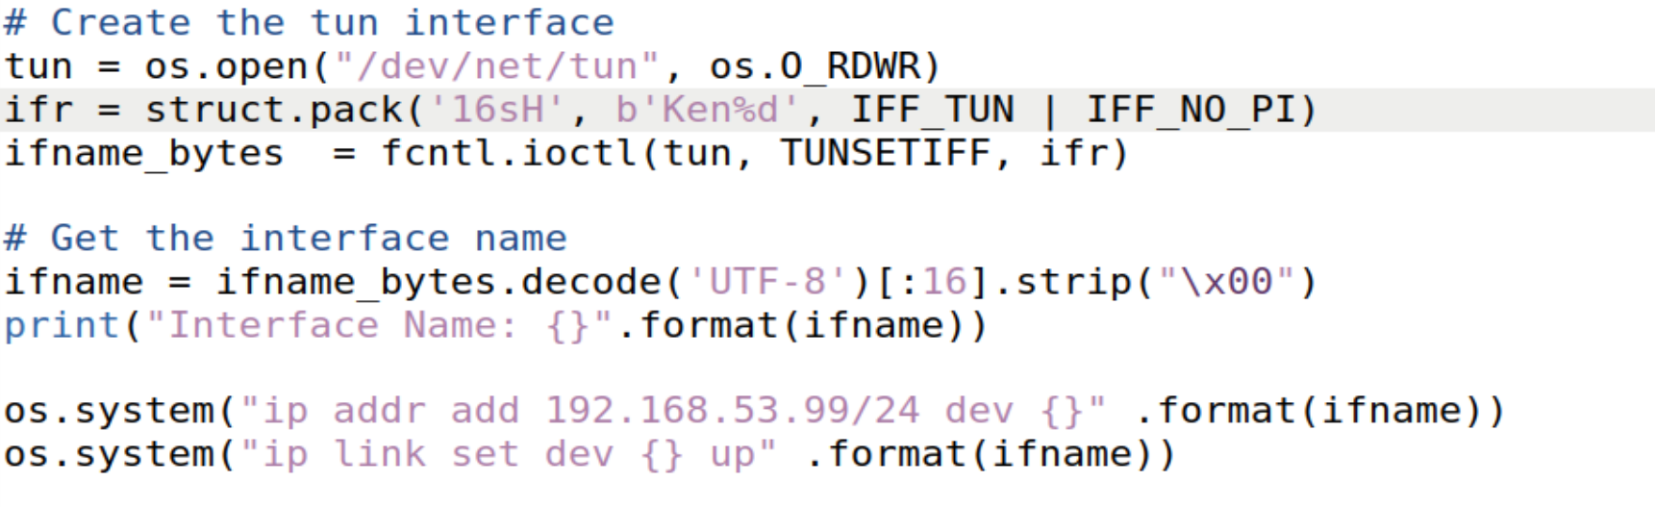

3、通过TUN接口读写ping数据包，观察现象并进行分析
ping 192.168.53.2时打印出内容，ping 192.168.60.2时不打印内容。
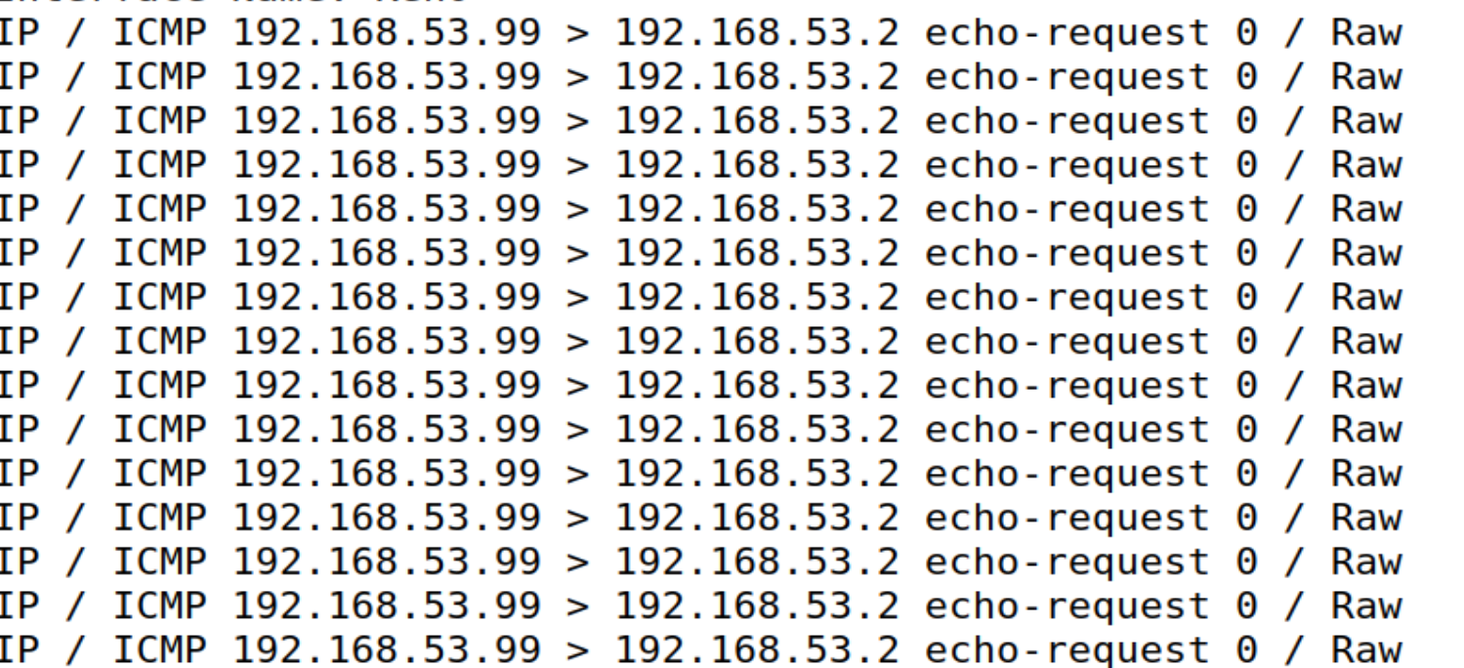
4、在Host U容器上编写tun_client.py创建TUN，启动程序
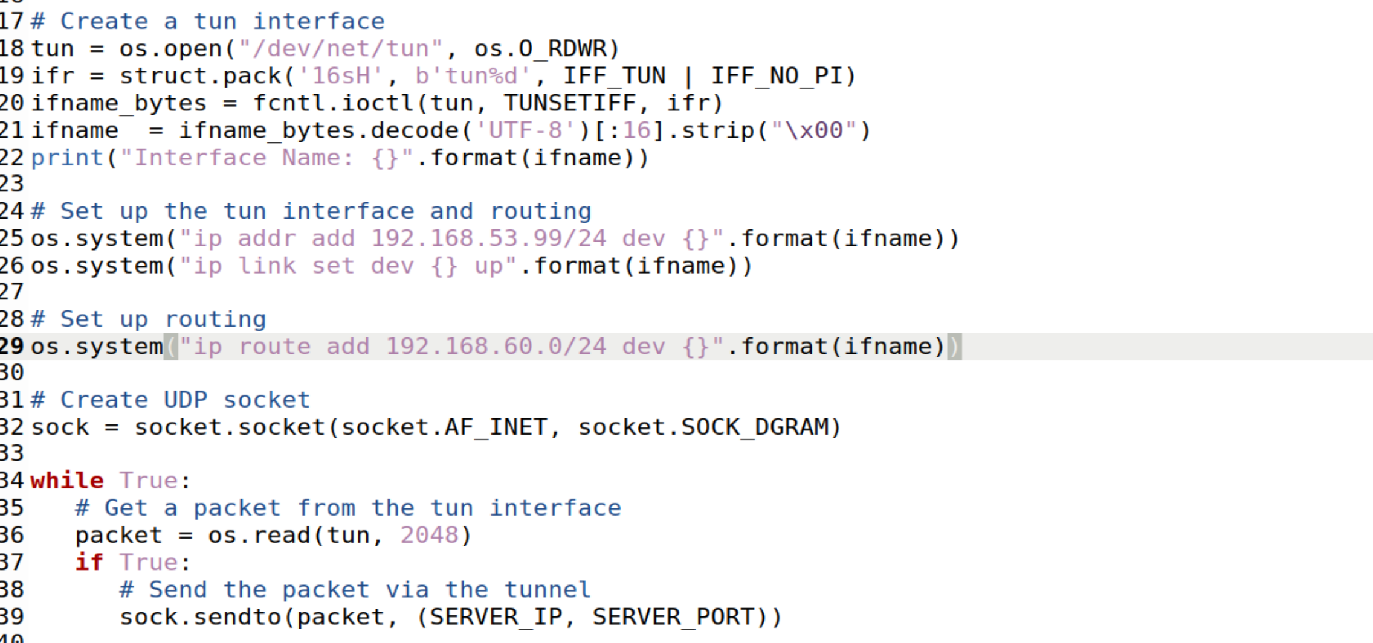
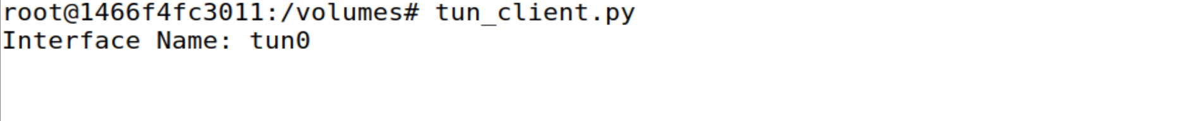

5、在Router容器上编写tun_server.py创建TUN，启动程序
6、在Host U容器上发送ping数据包
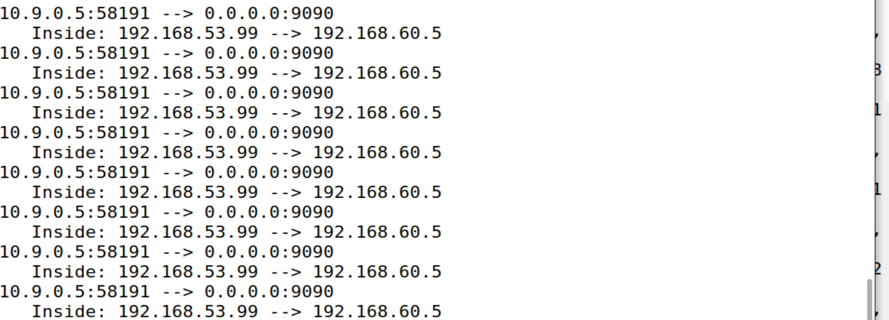

7、在Host V容器上用tcpdump抓包，观察现象并进行分析
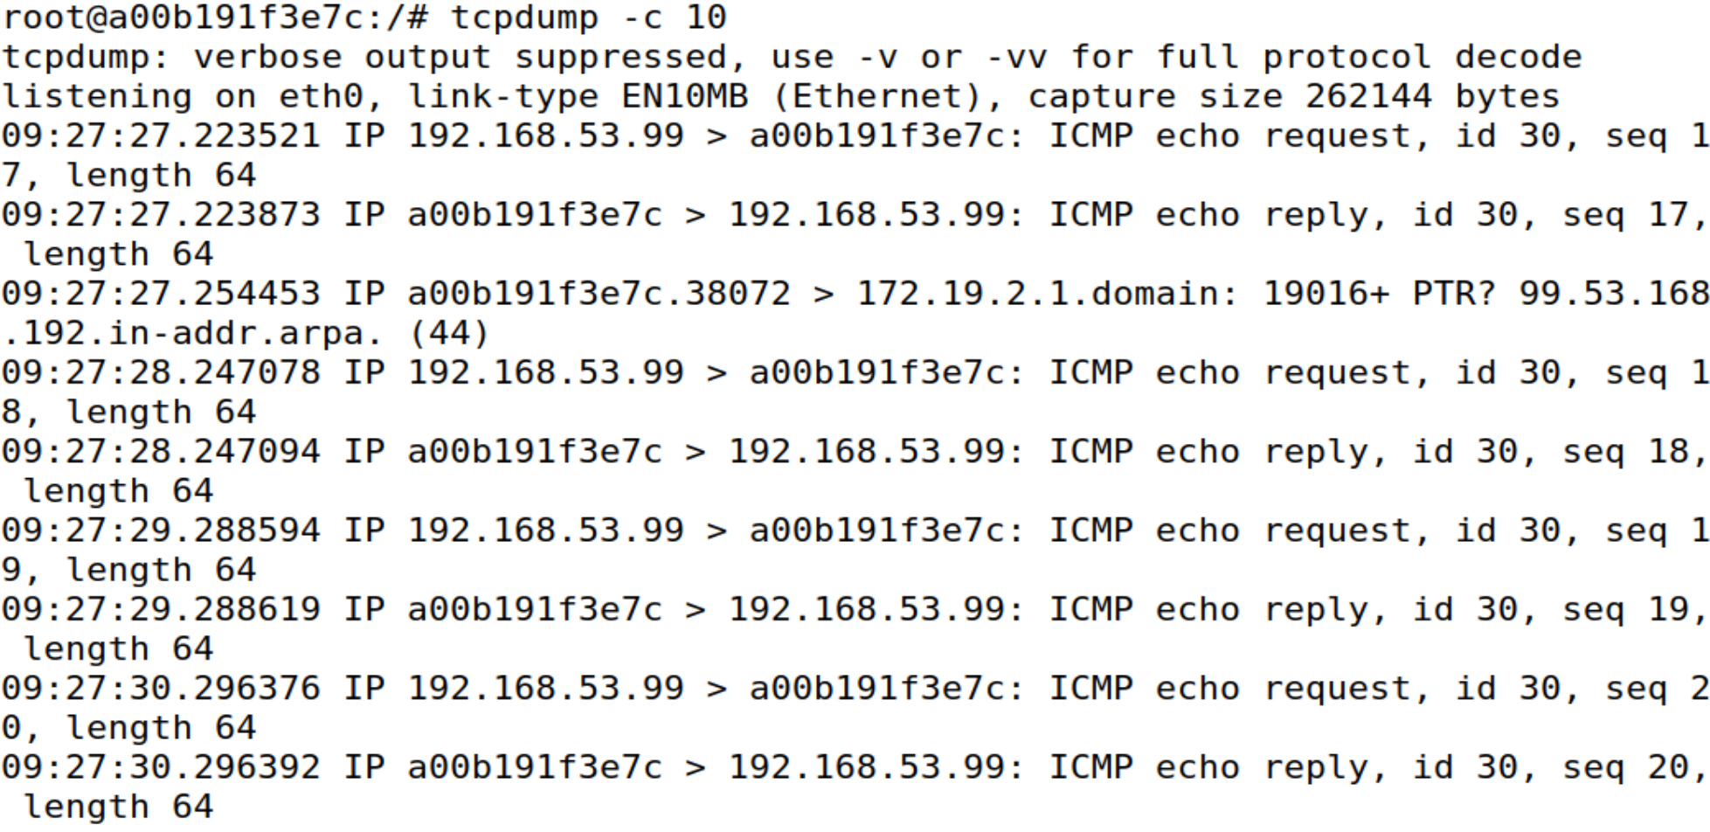
8、编写tun_server_select.py在Router容器上执行

9、编写tun_client_select.py在Host U容器上执行

10、在Host U容器上执行ping和telnet，观察现象并进行分析
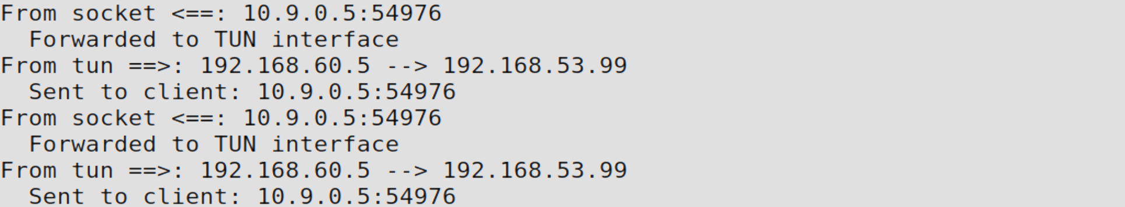
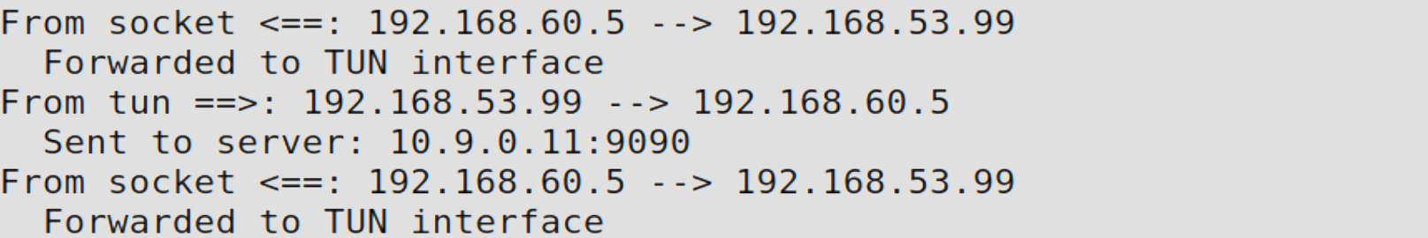
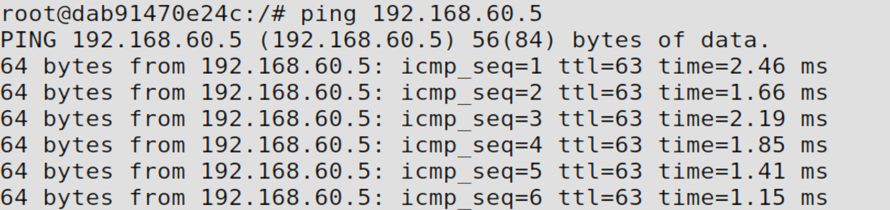
ping成功

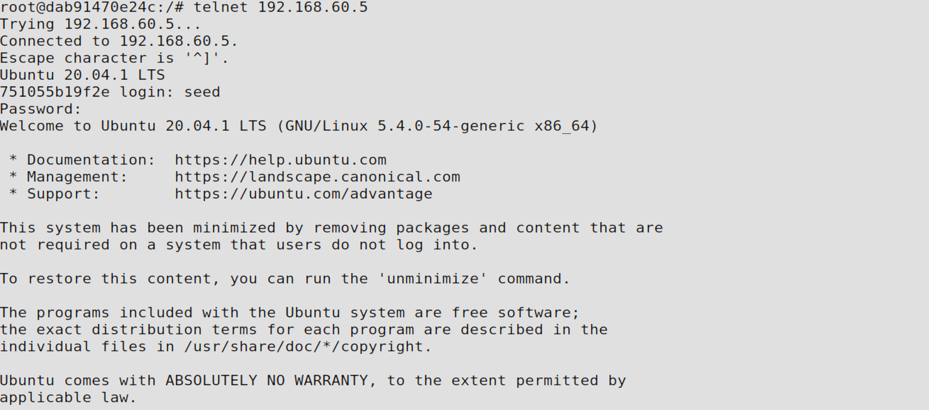
telnet成功
11、在Host U容器上使用tap.py创建一个TAP接口
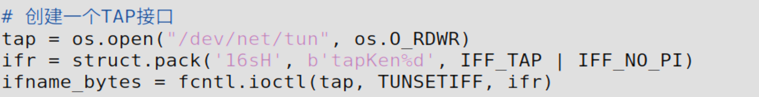

12、配置TAP接口的IP（192.168.53.99/24）和状态，使其可用

13、通过TAP接口读写ping数据包，观察现象并进行分析
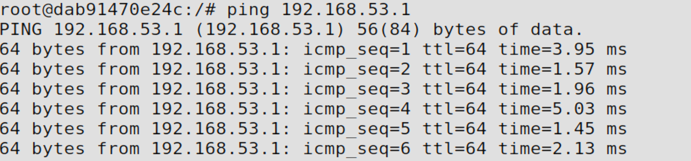
可以ping到

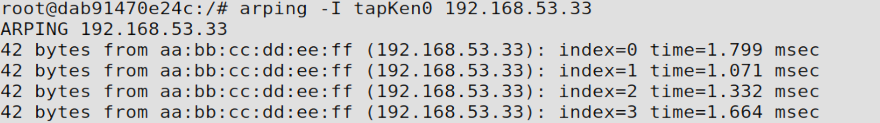
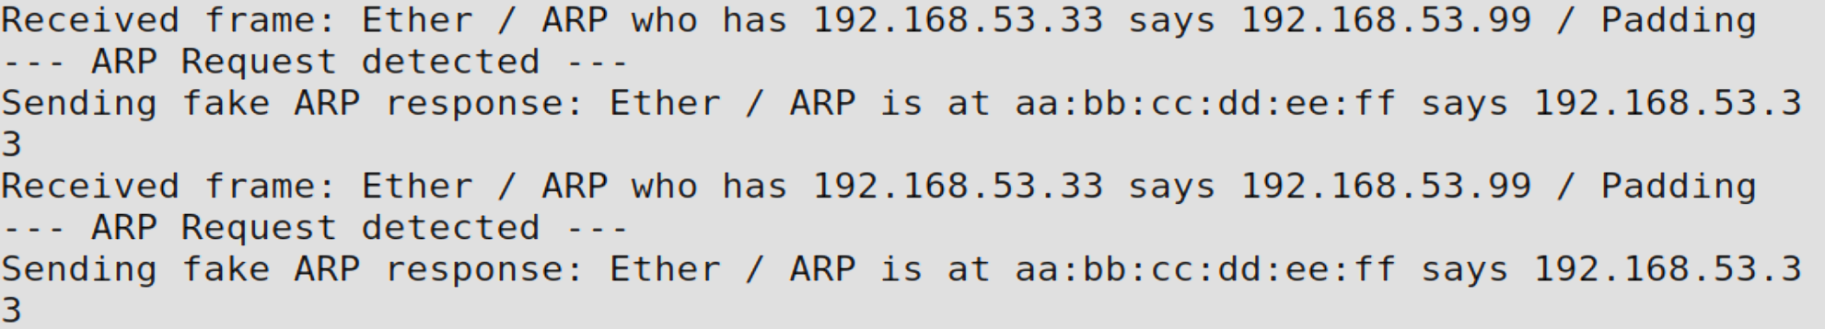
伪造ARP成功。

三、实验小结
（提示：主要包括实验总结、有待改进之处、实验体会）

对于自己编写相关代码有了一定的体会，但自己读取、理解以及编写代码的能力仍需提高。通过实践体会到了虚拟专用网络以及接口等相关知识。
改进之处：提高代码能力，争取做到更加独立自主地完成代码编写。

教师签字：
日期：

